МИНИСТЕРСТВО ПО НАУКЕ И ВЫСШЕЙ ШКОЛЕ РОССИЙСКОЙ ФЕДЕРАЦИИ

федеральное государственное автономное образовательное учреждение

высшего образования

«Санкт-Петербургский политехнический университет Петра Великого»

(ФГАОУ ВО «СПбПУ»)

**Институт среднего профессионального образования**

Утверждаю

Зам. директора по УМР

Е.Г.Конакина ___________

«___» ____ 2022 г.

**ОТЧЕТ**

**по учебной практике**

по профессиональному модулю ПМ.01 «Разработка программных модулей программного обеспечения для компьютерных систем»   
УП.01.02 «Прикладное программирование»

(код и наименование)

Специальность09.02.03 «Программирование в компьютерных системах»

(код и наименование специальности)

Студент III курса 32919/1 группы

Абанин Кирилл Михайлович

(Фамилия, имя, отчество)

Место прохождения практики

Вычислительный центр ИСПО, пр. Энгельса д.23

(наименование и адрес организации)

Период прохождения практики

с «3» мая 2022 г. по «30» мая 2022 г.

Руководитель(и) практики:

____________ Кузнецов К.С..

(подпись) (Ф.И.О.)

Итоговая оценка по практике ______________________

Санкт-Петербург

2022

Утверждаю

Зам. директора по УМР

Е.Г.Конакина ___________

«___» ____ 2022 г.

**Задание на учебную практику**

по профессиональному модулю ПМ.01 «Разработка программных модулей программного обеспечения для компьютерных систем»   
УП.01.02 «Прикладное программирование»

(код и наименование)

Специальность09.02.03 «Программирование в компьютерных системах»

(код и наименование специальности)

Студент III курса 32919/1 группы

Абанин Кирилл Михайлович

(Фамилия, имя, отчество)

Место прохождения практики

Вычислительный центр ИСПО, пр. Энгельса д.23

(наименование и адрес организации)

Период прохождения практики

с «3» мая 2022 г. по «30» мая 2022 г.

**Виды работ, обязательные для выполнения**

Разработка спецификаций отдельных компонент

Проектирование программного обеспечения на уровне модулей

Создание модулей

Отладка и тестирование модулей

Разработка технической документации с использованием инструментальных средств

**Индивидуальное задание**

**ВАРИАНТ 10**

Задание выдал «3» мая 2022 г. _______________ Кузнецов К.С..

(подпись) (Ф.И.О.)

**Тема 1:**Создание простых проектов, включающих методы на основе событий.

**Цель работы:** Получить практические навыки создания простых проектов с использованием кнопочных переключателей, включающих процедуры на основе событий.

*Задание 1*

* Разработать программу, которая запрашивает исходные данные при помощи полей ввода, вычисляет значения переменных z1 и z2 и выводит ответ в поле результата.Расположите на форме компонент pictureBox и поместите в него рисунок с изображением формул, данных в задании.

В вариантах **1-14** величины угловмогут вводиться в градусах или в радианах по желанию пользователя (используйте переключатели – зависимые кнопки выбора).

В вариантах **15-20** данные могут вводиться пользователем, либо задаваться случайным образом в заданном интервале (используйте переключатели – зависимые кнопки выбора).

*Задание 2*

* Кнопка «Вычислить» должна быть заблокирована, пока пользователь не введёт исходные данные.
* При вводе исходных данных в поле ввода должны отображаться только допустимые символы.
* При наведении мыши на поле результата оно должно подсвечиваться каким-либо цветом.

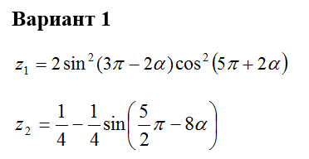

**Выполнение**

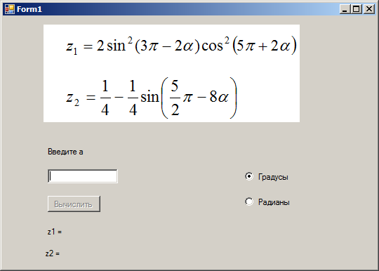

Код:

using System;

using System.Collections.Generic;

using System.ComponentModel;

using System.Data;

using System.Drawing;

using System.Linq;

using System.Text;

using System.Threading.Tasks;

using System.Windows.Forms;

namespace WindowsFormsApp1

{

public partial class Form1 : Form

{

public Form1()

{

InitializeComponent();

radioButton1.Checked = true;

button1.Enabled = false;

}

private void textBox1_KeyPress(object sender, KeyPressEventArgs e)

{

if (!(Char.IsDigit(e.KeyChar)) && (e.KeyChar != 45) && (e.KeyChar != 44) && (e.KeyChar != (char)Keys.Back)) e.Handled = true;

}

private void textBox1_TextChanged(object sender, EventArgs e)

{

if (double.TryParse(textBox1.Text, out double a)) button1.Enabled = true;

else button1.Enabled = false;

}

private void button1_MouseEnter(object sender, EventArgs e)

{

label2.ForeColor = Color.Red;

label3.ForeColor = Color.Red;

}

private void button1_MouseLeave(object sender, EventArgs e)

{

label2.ForeColor = Color.Black;

label3.ForeColor = Color.Black;

}

private void button1_Click(object sender, EventArgs e)

{

double a = Convert.ToDouble(textBox1.Text);

if (radioButton2.Checked) a = a * 180 / Math.PI;

double z1 = 2 * Math.Pow(Math.Sin(3 * Math.PI - 2 * a), 2) * Math.Pow(Math.Cos(5 * Math.PI - 2 * a), 2);

double z2 = 0.25 - 0.25 * Math.Sin(2.5 * Math.PI - 8 * a);

label2.Text = "z1: " + z1;

label3.Text = "z2: " + z2;

}

}

}}

*Таблица 1.*  Значения свойств, установленные на этапе конструирования интерфейса

|  |  |  |
| --- | --- | --- |
| **Название компонента** | **Свойства** | **Значения** |
| button1 | Text | «Вычислить» |
| Enabled | false |
| textBox1 | Text |  |
| label1 | Text | «Введите а» |
| label2 | Text | «z1:» |
| label3 | Text | «z2:» |
| pictureBox1 | BackggrundImage | WindowsFormsApp1.Properties.Resources.pic |
| radioButton1 | Text | Градусы |
| Checked | True |
| radioButton2 | Text | Радианы |

*Таблица 2.* Пример оформления протокола испытаний.

|  |  |  |  |
| --- | --- | --- | --- |
| **Проверяемые требования** | **Сообщения программы и вводимые значения** | **Ожидаемые результаты** | **Фактические результаты** |
| Способность программы обеспечить ввод исходных данных. | Ввести альфа . | В поле ввода можно ввести целое число. | Соответствуют ожиданиям. |
| Способность программы обеспечить контроль вводимых данных. | В поле ввода попробовать вводить буквы, специальные знаки, запятую, точку, несколько запятых, знак минус. | Допустимыми являются только цифры.  Недопустимые символы должны игнорироваться. | Соответствуют ожиданиям. |
| Способность разблокировать кнопку | Ввести в поле верные числовые значения. | Кнопка вычисления должна раз блокироваться и появится возможность для нажатия. | Соответствуют ожиданиям. |
| Способность выбора радиан или градусов | Выбрать радианы или градусы из предложенных. | При выборе одного из вариантов другой вариант должен вы черкнуться и сохраниться. | Соответствуют ожиданиям. |
| Способность вычисления | Ввести верные числовые значения. | Результат должен появится в поле для результат. | Соответствуют ожиданиям. |
| Способность подсветки результат | Навести курсор мыши на текстовое поле со числовым или вещественным значение результата вычисления. | Результат подсветится красным цветом. | Соответствуют ожиданиям. |